
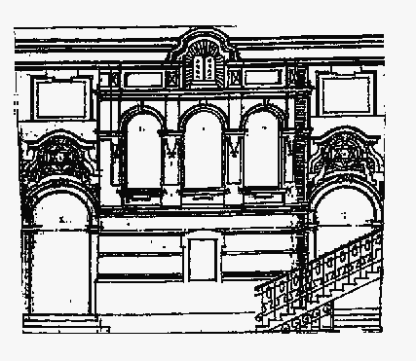
„Beth Jakov“
Jüdische Mädchenfachschule für Kommunikation und Wirtschaft
1020 Wien, Große Stadtgutgasse 24
Tel: +43 (0)1 21 21 844
Fax: +43 (0)1 21 21 844 44
E-Mail: office@bjschule.at

Wien, im Juni 2018

ANSTELLUNG – LEHRERIN für Betriebswirtschaft

Wir sind eine orthodox-jüdische Privatschule mit Öffentlichkeitsrecht in Wien 2, Große Stadtgutgasse 24, und suchen ab September 2018 eine engagierte Kollegin für Betriebswirtschaft und Angewandte Betriebsorganisation (ev. Rechnungswesen) für unsere Fachschule für Wirtschaft und Kommunikation.

Ihr Tätigkeitsbereich umfasst den Unterricht im Ausmaß von zu 9 bis 11 Wochenstunden in einer Kleinklasse mit 10 bis 15 Mädchen. Die Schülerinnen erhalten neben dem Profanunterricht auch eine umfangreiche religiöse Ausbildung.

Sie arbeiten in einem motivierten und kooperativen Team und haben die Möglichkeit, ein sehr interessantes und spannendes Umfeld kennenzulernen.

Für weitere Informationen stehen wir Ihnen jederzeit gerne auch telefonisch unter 01 21 21 844 oder 0676 372 08 97 zur Verfügung.

Sollten Sie Interesse haben, ersuchen wir Sie um Ihre Bewerbungsunterlagen mit Foto an office@bjschule.at.

Wir freuen uns auf Ihren Anruf/Ihr Mail.

Mit freundlichen Grüßen

Anneliese Kochne
Schulleiterin

